 南京特色园游戏教学实景观摩
研讨会邀请函
———————————————————★———————————————————
深度参访南京6所特色园
观摩10个游戏教学现场和示范课现场
聆听7场关于游戏教学开展细节的实务性讲座
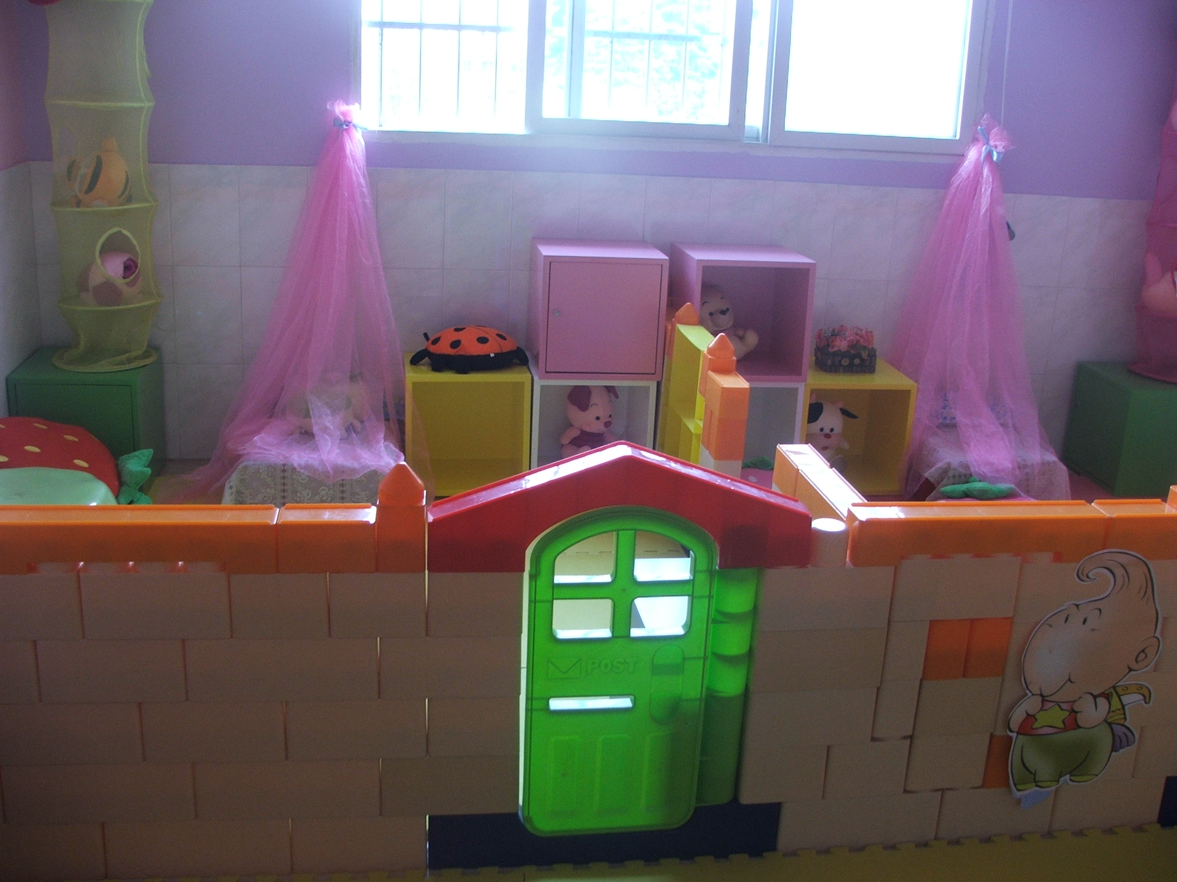
游戏是幼儿园的主要活动,对幼儿的身心发展起着至关重要的作用。如何组织游戏活动,将教育内容和教育环境、教师的任务、幼儿的活动、幼儿的发展整合在一起,让其发挥最大效益,促进幼儿身心多方面和谐发展,是值得我们当前探讨的一个重要问题。
本次大会请到南京鼓楼区教研员朱清老师为我们讲解幼儿园游戏教育，从区域游戏、语言游戏、角色游戏、体育游戏、数学游戏以及音乐游戏6个方面展开，深入到南京新世纪实验幼儿园、江苏省级机关第一幼儿园、江苏省军区机关幼儿园、南京力联阳光幼儿园、南京中华路幼儿园以及南京河海幼儿园6家园所进行深度观摩与研讨。
一、 会议时间：2012年6月12日—15日
二、 主办单位：南京康轩文教集团幼教研究中心
三、 会议地点：江苏南京广播电视大学 文苑宾馆
四、 报到时间：2012年6月12日8点30-12点
五、会议日程：
日期 | 时段 |  | 主题 | 专家
6月12日 | 8:30—12:00 | 报道 |  | 康轩工作人员
6月12日 | 14:00----17:00 | 整体概念  专题讲座 | 关于幼儿园游戏教育的若干个关键概念 | 朱清老师（南京鼓楼区教研员）
6月13日 | 8:30-10:30 | 区域游戏  观摩与研讨 | 1.区域游戏实景观摩  2.园所环境参访 | 南京新世纪实验幼儿园
6月13日 | 10:30-12:00 | 区域游戏  观摩与研讨 | 3.专题讲座：  区域游戏开展中的材料选择、活动组织、环境创设、观察引导 | 南京新世纪实验幼儿园
6月13日 | 13:30-15:00 | 语言游戏  观摩与研讨 | 1.专题讲座：  幼儿园开展语言游戏的各组形式与策略 | 江苏省级机关第一幼儿园或省实验幼儿园
6月13日 | 15:00-16:30 | 语言游戏  观摩与研讨 | 2.语言游戏示范课观摩（2节）  3.园所环境参访 | 江苏省级机关第一幼儿园或省实验幼儿园
6月14日 | 8:30-10:30 | 角色游戏  观摩与研讨 | 1.角色游戏实景观摩  2.园所环境参访 | 江苏省军区机关幼儿园
6月14日 | 10:30-12:00 | 角色游戏  观摩与研讨 | 3.专题讲座：角色游戏开展中的环境创设活动设计及教师引导 | 江苏省军区机关幼儿园
6月14日 | 13:30-15:00 | 体育游戏  观摩与研讨 | 1.专题讲座：  幼儿园体育游戏开展的各种策略 | 南京力联阳光幼儿园
6月14日 | 15:00-16:30 | 体育游戏  观摩与研讨 | 2.体育游戏示范课观摩（2节）  3.园所环境参访 | 南京力联阳光幼儿园
6月15日 | 8:30-10:30 | 数学游戏  观摩与研讨 | 1.园所环境参访  2.数学游戏示范课观摩（2节） | 南京中华路幼儿园
6月15日 | 10:30-12:00 | 数学游戏  观摩与研讨 | 3.专题讲座：  幼儿园数学游戏开展的形式与策略 | 南京中华路幼儿园
6月15日 | 1:00-2:30 | 音乐游戏  观摩与研讨 | 1.专题讲座：  幼儿园开展音乐游戏的各组形式与策略 | 南京河海幼儿园
6月15日 | 2:30-4:00 | 音乐游戏  观摩与研讨 | 2.音乐游戏示范课观摩（2节）  3.园所环境参访 | 南京河海幼儿园
6月15日 | 4:00之后 | 会议结束，返程
六、 报到地点：江苏广播电视大学内文苑宾馆（南京市江东北路399号），火车站乘143路、32路商会大厦下车，从火车站直接打车约20元；飞机场乘大巴至鼓楼下，打车到宾馆约15元左右；宾馆电话：025-68535353.
七、会议收费： 880元/人
（含四天培训费，培训中的材料费，证书，参访幼儿园的车费等。食宿自理）。
可代为安排 180 元/标间（标间不含早餐）
八、会务咨询及报名电话： 有意者必须致电登记，预约名额
杨老师：025-66602298（523） 13770616461
报 名 表 格
姓名 | 单位名称 | 职务职称 | 联系电话 | 电子邮箱 | 是否住宿

